COMUNICADO DE PRENSA
Actualizaciones disponibles para el oscilador de rubidio IQRB-3 de IQD
IQRB-3: El oscilador de rubidio de bajo ruido con entrada/salida de 1 PPS
Waldenburg (Alemania), 12 de abril de 2021 – IQD Frequency Products, una empresa del grupo Würth Elektronik eiSos, se centra cada vez más en proporcionar los mejores osciladores de reloj atómico de rubidio de su clase. Tras los recientes lanzamientos de nuevos productos de esta gama, el ICPT-1 y el IQRB-4, así como una actualización completa del IQRB-1, IQD da a conocer ahora las novedades sobre el IQRB-3.
El IQRB-3 puede sincronizarse con una señal de 1 PPS, así como utilizarse como fuente de 1 PPS. Además, ofrece un excelente comportamiento de ruido de fase, con un ruido de fase cercano al portador típico de -110 dBc/Hz a 1 Hz y un nivel de ruido de -158 dBc/Hz.
Asimismo, el IQRB-3 combina una ajustada tolerancia y una estabilidad de temperatura de ±0,3 ppb (-20 a +60 °C) con una gran estabilidad a corto y largo plazo. Esto convierte al IQRB-3 como la solución ideal para aplicaciones de sincronización en frecuencia que requieran una precisión muy elevada.
Como sucede con todos los productos de alta gama, los valores indicados en la ficha técnica son específicos de las condiciones de testeo. Por ello, IQD ha elaborado un manual en el que se documentan ampliamente los detalles de las mediciones de los datos de la ficha técnica.
Para más información sobre el IQRB-3 o la gama de productos de rubidio de IQD, consulte el sitio web: www.iqdfrequencyproducts.com.
El nuevo manual IQRB-3 puede adquirirse a través de la oficina de ventas de IQD.

Material de imágenes disponible
El siguiente material de imágenes se halla disponible para impresión y descarga en: http://www.htcm.de/kk/wuerth

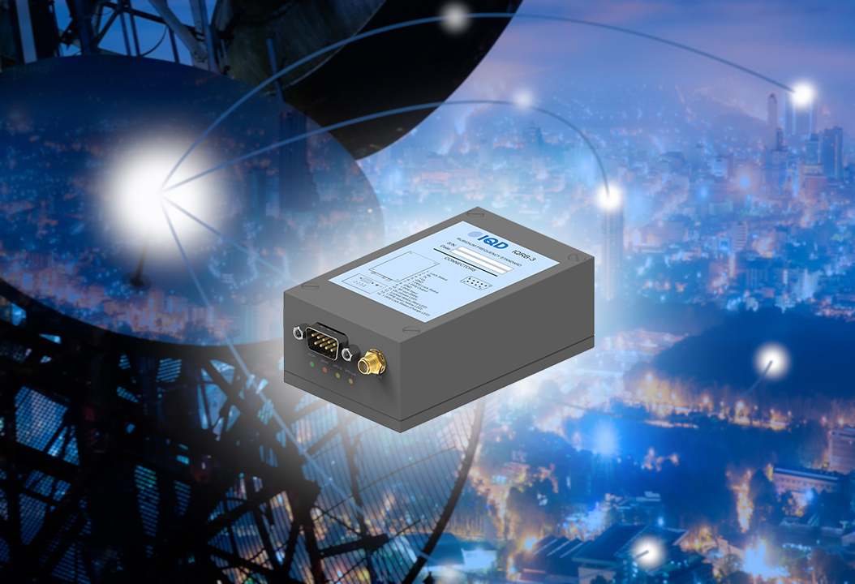
Fuente de la imagen: IQD
IQRB-3, el oscilador de rubidio de IQD

Acerca de IQD
Con más de 40 años de experiencia en la fabricación de productos de frecuencia, IQD es un líder del mercado, reconocido en el segmento de la regulación de frecuencia y forma parte del grupo Würth Elektronik eiSos, uno de los fabricantes líder en Europa de componentes pasivos, con clientes activos en más de 80 países. IQD ofrece una de las gamas más completas de productos de frecuencia, desde productos comerciales económicos hasta versiones para uso en aplicaciones industriales muy fiables, como por ejemplo del sector de la automoción, entre ellas: cristales de cuarzo, osciladores y cuarzos AEC-Q200, VCXO, TCXO, OCVCSO y OCXO, OCXO sincronizados por GPS, así como osciladores de rubidio.
Más información en www.iqdfrequencyproducts.com

Acerca del Grupo Würth Elektronik eiSos
El Grupo Würth Elektronik eiSos es un fabricante de componentes electrónicos y electromecánicos para la industria electrónica y facilitador tecnológico para soluciones electrónicas orientadas al futuro. Würth Elektronik eiSos es uno de los mayores fabricantes europeos de componentes pasivos y opera en 50 países. Sus plantas de producción en Europa, Asia y América del Norte suministran productos a un creciente número de clientes en todo el mundo.
La gama de productos incluye componentes de CEM, inductores, transformadores, componentes de RF, varistores, condensadores, resistencias, cuarzos, osciladores, módulos de potencia, transferencia de potencia inalámbrica, LED, sensores, conectores, elementos para fuentes de alimentación, interruptores, pulsadores, tecnología de conexión, portafusibles, así como soluciones para la transmisión inalámbrica de datos.
La orientación de servicio única de la empresa se caracteriza por la disponibilidad de todos los componentes del catálogo desde el almacén sin una cantidad mínima de pedido, muestras gratuitas y un amplio apoyo por parte del personal técnico de ventas y herramientas de selección.
Gracias a la asociación tecnológica con el equipo de fórmula E Audi Sport ABT Schaeffler y el apoyo en la competición Formula Student, la empresa muestra su fuerza innovadora en el segmento de la eMobility (www.we-speed-up-the-future.com).
Würth Elektronik forma parte del Grupo Würth, líder del mercado mundial de la tecnología de montaje y fijación. La empresa emplea a 7300 trabajadores y generó una facturación de 823 millones de euros en 2020.
Würth Elektronik: more than you expect!
Más información en www.we-online.com

Más información:  IQD Frequency Products Ltd  Rebecca Long  Station Road  Crewkerne  Somerset  TA18 8AR  Reino Unido  Tel.: +44 1460 270270  Correo electrónico: rebecca.long@iqdfrequencyproducts.com  www.we-online.com  www.iqdfrequencyproducts.com | Contacto para la prensa:  HighTech communications GmbH  Brigitte Basilio  Brunhamstrasse 21  80339 München  Alemania  Tel.: +49 89 500778-20  Fax: +49 89 500778-77  Correo electrónico: b.basilio@htcm.de  www.htcm.de

